Муниципальное автономное дошкольное образовательное учреждение
«Центр развития ребенка – детский сад № 87» г. Сыктывкар

Мастер-класс в первой младшей группе на тему:

«Игры на кухне»

Составила:
Другова Ирина
Николаевна

Ранний возраст - самое благоприятное время для сенсорного воспитания, формирование полноценного восприятия окружающего мира. Только благодаря жизненному опыту дети познают и обогащают представление о мире. Но все что ребенок потрогал, увидел, услышал, должно подкрепляться словом взрослого. Сенсорное развитие происходит в самых различных видах детской деятельности. Особое место отводится играм, благодаря которым происходит накопления представлений об окружающем мире. А что любят больше всего на свете делать дети? Конечно, играть! Дети играют дома, в детском саду, на улице, в гостях. Любое увлекательное занятие обозначается для них словом «игра». Можно предложить всем занятым мамам и папам развивающие игры, в которые можно поиграть с ребёнком, не отходя от плиты и кухонного стола. Т.е. мама готовит еду на кухне, а ребёнок, тоже на кухне, сидя за обеденным столом, не только не мешает вам работать, но и занимается полезным делом под вашим присмотром – играет и развивается одновременно.
Цель: ознакомление и расширение сенсорного опыта родителей и детей по использованию в домашней обстановке нетрадиционного и природного материала в развитии детей.
Совершенствовать знания родителей о взаимодействии мелкой моторики и речевого развития.
Ознакомление с играми:
«Накорми животное»
Возьмите пластмассовую банку, оформленную под животное (свинка, зайчик и.т.д ), вырежете небольшое отверстие, в которое ребенок должен бросать, бобы.
«Отыщем клад»
Высыпите рис в контейнер и закопайте в нем маленькие предметы. Затем попросите найти эти предметы в рисе. Искать малыш должен только на ощупь.
Игры с макаронами: «Составь бусы», «Составь рисунок»
«Конструирование из губок»
Предложить детям из губок построить домик, дорожку, кроватку, стол, стулья, паравозик и т.д.
«Определи на ощупь»
Положите в пакет овощи или фрукты и ребенок на ощупь должен определить и назвать.
«Сухой бассейн»
Насыпьте в блюдо 2-3 вида разной крупы. Ребенок перебирает, щупает, сравнивает. А вы тем временем расскажите, что из нее можно приготовить: сварить кашу. Из рисовой крупы- рисовая, из гречневой крупы- гречневая и.т.д.
«Лепка с макаронами»
Из теста слепите, например, ежика. Предложите ребенку сделать ему иголки из макарон
«Золушкина клодовая»
Перемешать несколько видов макарон и предложить маленькой золушке разложить макароны в разные миски. Например: колечки в одну, а спиральки в другую.
«Рисуем»
Скажите ребенку, что сейчас он будет художником. Манка отличный материал для рисования. Возьмите небольшой поднос или противень, засыпьте дно не очень толстым слоем манки. Рисовать можно пальчиком, палочкой или трубочкой для коктейля. Вы можете рисовать геометрические фигуры, солнышки, тучки, рожицы и.т.д.
Разучивание пальчиковых игр
«Салат», «Пряничек», «Пирог», «Муха», «Сорока-ворона», «Куличики», «Горошки», «Орешки», «Помощник», «Дорожка».

Показ презентации «Пальчиковые игры» и выполнение с родителями этих игр.

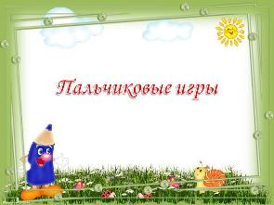 | 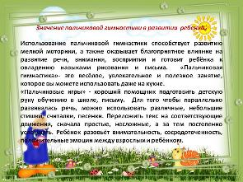
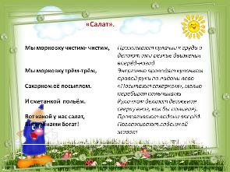 | 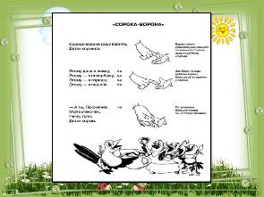
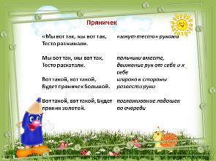 | 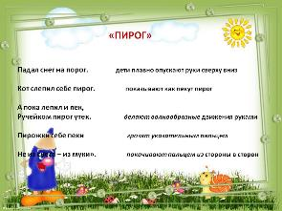
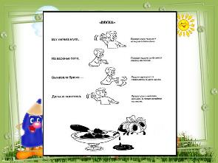 | 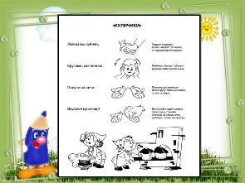
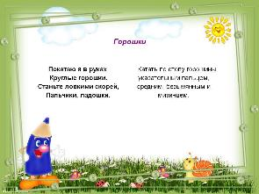 | 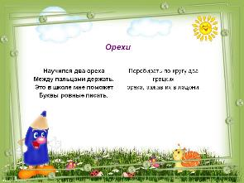
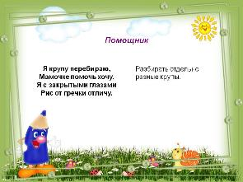 | 